
Taiwan International Ports Corporation, Ltd.

出國報告（出國類別：國際會議）

參加第28屆國際港埠協會(International Association of Ports and Harbors; IAPH)世界港口大會報告書

單位 | 職稱 | 姓名
臺灣港務公司 | 總經理 | 李泰興
臺中分公司 | 代理副處長 | 劉明昌
臺灣港務公司 | 督導 | 唐伯芬
臺灣港務公司 | 高級管理師 | 林珮伶
出國地點 | 美國洛杉磯
出國期間 | 102年05月05日至102年05月16日
報告日期 | 102年08月08日

內容摘要：
- 國際港埠協會係於1955年7月在洛杉磯，由來自38個港口約100名代表以及14個國家的海事組織共同成立，其總部設置於日本東京。該協會為目前國際上最有影響力之港埠組織，並向聯合國主要機構（ECOSOC、IMO、UNCTAD、UNEP、ILO、WCO等）提供諮詢的非政府組織NGO。本公司於去年3月1日改制成立，為使國際了解「臺灣港務股份有限公司」(Taiwan International Ports Co., Ltd. TIPC)即係代表臺灣各國際商港，於技術委員會中發表介紹本公司四港合一的新體制並行銷四大港口，期能提升我國港口能見度外，亦提升「TIPC」之國際知名度。
- IAPH係採雙年會方式輪流於美洲、亞太及歐非等三地區舉行，本屆(第28屆)年會係2013年5月6日至10日期間於美國洛杉磯萬豪酒店會展中心舉行。論壇內容包含全球港口海運發展現況、氣候變遷、郵輪事業發展、LNG現狀與發展以及港口社區系統等議題；此外，國際港埠協會特別於今年起設置IAPH女性論壇，經由女性與談人的工作分享，期能鼓勵更多女性加入海運工作。
內容大綱 頁次
壹、緣起與目的 1
貳、出國行程及活動內容 3
參、拜會活動 4
- 拜訪IAPH秘書長 6
- 拜訪駐洛杉磯臺北經濟文化辦事處 7
- 參訪懷尼米港及汽車組裝公司 8
- 參訪陽明海運洛杉磯綠色港埠設施 11
肆、論壇 22
伍、IAPH執委會會議 32
陸、心得及建議 35
- 緣起與目的
國際港埠協會係於1955年7月在洛杉磯，由來自38個港口約100名代表以及14個國家的海事組織共同成立，其總部設置於日本東京。該協會為目前國際上最有影響力之港埠組織，並向聯合國主要機構（ECOSOC、IMO、UNCTAD、UNEP、ILO、WCO等）提供諮詢的非政府組織，IAPH議決之事項或日本秘書處提供之意見，對於全世界各港埠機構以及上述五個聯合國主要機構，一直有著明顯直接或間接之影響，為一影響力強大且影響層面廣大之交流平台。本公司於去年9月份於日本東京拜會IAPH總部時，IAPH秘書長成瀨先生於會議中表示希望能借重本公司的專業領域，於IAPH年會中的「技術委員會」中與各會員針對本公司專長之議題加以分享及討論，如去年3月本公司四港合一的新體制為海外各港參考價值之制度改革。同時，為使國際了解「臺灣港務股份有限公司」(Taiwan International Ports Co., Ltd. TIPC)即係代表臺灣各國際商港，本公司接受IAPH之邀約，於技術委員會中發表介紹本公司四港合一的新體制並行銷四大港口，期能提升我國港口能見度外，亦提升「TIPC」之國際知名度。
IAPH係採雙年會方式輪流於美洲、亞太及歐非等三地區舉行，本屆(第28屆)年會係由洛杉磯港承辦，於2013年5月6日至10日期間於美國洛杉磯萬豪會展中心舉行。本屆論壇內容包含海盜與相關安全措施、全球港口海運發展現況、面臨自然災害的對策、郵輪事業發展、LNG現狀與發展以及港口社區系統技術的最新進展等議題，主辦單位邀請30餘位專家學者與400餘各會員代表一同進行經驗分享與意見交換；此外，國際港埠協會特別於今年起設置IAPH女性論壇，經由女性與談人的工作分享，期能鼓勵更多女性加入海運工作。
為擴大本次出訪效益，本公司並安排參訪陽明海運於洛杉磯之綠色港埠以作為本公司綠色港埠發展之參考，亦參訪同為執太平洋港口協會(APP)執委會主席Mary Anne所任職之懷尼米港，進行雙方合作交流。此外，並拜訪駐洛杉磯臺北經濟文化辦事處介紹本公司業務以利於商務組招商作業，並針對此次本公司參加雙年會之會籍名稱乙案進行會談。
綜上，本次出訪之目的與意義可分為兩層面。首先，IAPH為一極具影響力之國際非政府組織，本公司此次不僅參與雙年會之研討會議，並積極於技術委員會中發表介紹本公司業務，行銷臺灣港口，大幅增加我國之國際能見度並將臺灣推向世界舞台。再者，實際參訪當地港埠設施與當地港口經驗交流所獲得之資訊可作為本公司相關業務推動時之參考依據。
貳、出國行程及活動內容：
102年5月5日至5月16日，共12天。
日 期 | 時 間 | 行 程 內 容
5/5(日) | 17：10-13：55 | 桃園機場至美國洛杉磯機場
5/6(一) | 09：00-12：00 | 技術委員會發表本公司體制改革簡報
5/6(一) | 13：30-18：00 | 拜會駐洛杉磯臺北經濟文化辦事處商務組
5/7 (二) | 08：00-09：30 | 理事會議會前會
5/7 (二) | 10：00-11：30 | 開幕大會
5/7 (二) | 13：30-15：30 | 全球海運事業發展
5/7 (二) | 15：45-17：15 | 氣候變遷與港口災害處理
5/8(三) | 09：30-10：30 | 零汙染策略
5/8(三) | 10：45-12：15 | LNG產業未來發展
5/8(三) | 12：15-13：00 | 向IAPH秘書長遞交抗議信函
5/8(三) | 13：30-15：00 | 物流以及港口系統
5/8(三) | 15：15-16：45 | 因應海盜策略
5/9(四) | 09：00-10：30 | IAPH女性論壇
5/9(四) | 10：45-12：15 | 郵輪產業未來發展
5/9(四) | 13：30-15：00 | 閉幕大會
5/9(四) | 15：00-16：00 | 理事會議
5/10(五) | 全天 | 參訪洛杉磯港及親水設施
5/13(一) | 全天 | 參訪懷尼米港及汽車組裝工廠
5/14(二) | 全天 | 參訪陽明海運洛杉磯綠色港埠設施
5/15(三) | 16:00-21:30 | 美國洛杉磯機場至桃園機場
- 拜訪活動
  - 拜訪IAPH秘書長
IAPH大會組織：
- 會員
IAPH現共有來自86個國家之324個會員，以及其他協力會員。正式會員除了可以是港務機構外，也可以是各國的航政港埠管理單位，一國可有多個國際商港同時加入共為會員，如我國目前以高雄、基隆、臺中、花蓮4個分公司以及臺灣港務有限股份有限公司等5個單位名義加入該協會。
以港口或港務事業營運團體加入為會員者，性質亦可分為佔多數的官方形態的港務管理局者、轉型為公司組織如澳洲雪梨商港公司及本公司、協會等等。除了正式的會員(regular member)外，IAPH尚有逾百個協力會員(associate member)，大部分是相關的海事協會、政府單位或是學術機構等。
- 組織架構
IAPH以每兩年舉辦乙次之雙年會全體會員大會為最高權力組織，授權由理事會 (Board of Directors)提案後交由大會議決，平時則委由執行委員會運作，由各區域具代表性之港口專業人士或高階代表官員經票選後擔任。大會行政運作由秘書處(位於日本東京)負責例行性運作以及會務事宜，目前秘書長由日本籍之成瀨進(Susumu Naruse)先生擔任。
  - 理事會(Board of Directors)
理事會為IAPH制訂議案的最高部門，依會員大會授權事項，決策後經會員大會追認或通過後據以執行。另於年會召開期間監督會議各項程序進行。理事會成員由票選產生，計有17席。之後再由全體理事中選出1位理事長(president)及3位副理事長(vice president)，為期兩年。正副理事長在大會期間兼任主席團主席，惟每一個國家僅能有1位當選理事長或副理事長。依照理事會的規章(By-Law)，理事會需在兩次大會舉行之中間時段召開期中會議(mid-term meeting)，議定重要之決策。

Biennial Conference
Plenary Session
雙年會
Board of Directors
理事會
EXCO 執行委員會
Officers 幹部
Secretary General
秘書處
Technical Committees
技術委員會

溝通與訓練
港口安全、安保與環境
發展、營運
與經濟發展促進

  - 執行委員會(Executive Committee)
執行委員會係由理事會成員中票選產生，目前本公司李泰興總經理為亞太區執行委員會成員之一。執行委員會負責執行大會和理事會通過之議案，其正副委員長為理事會中四位經選舉產生之正副理事長兼任。
  - 秘書處(Secretariat)
IAPH的總部設於東京，故秘書處亦設於東京，該處負責籌劃年會、各地區會議及平日會務行政作業，同時亦將大會通過之各項議案移請執行委員會執行之。

  - 拜訪駐洛杉磯臺北經濟文化辦事處
駐洛杉磯臺北經濟文化辦事處龔處長對於本公司至美國洛杉磯參加本次國際性會議表示熱烈歡迎。藉由此次拜訪，本公司亦把握機會積極招商，向商務組介紹目前國內各港自由貿易港區業務，並了解當地臺商回臺投資興趣及意願。未來期能透過商務組的協助，吸引更多美國臺商返臺投資。
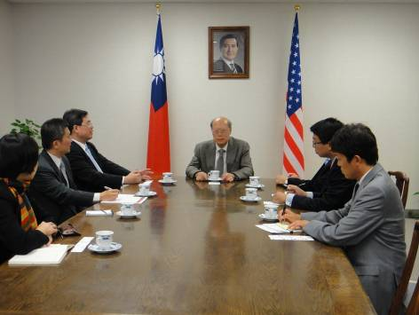
圖一、本公司拜會駐洛杉磯臺北經濟文化辦事處龔處長
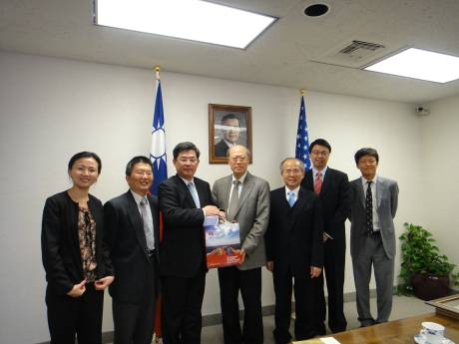
圖二、本公司與駐洛杉磯臺北經濟文化辦事處人員合影

  - 參訪懷尼米港
- 港口簡介
懷尼米港位於美國洛杉磯以北60多哩之文圖拉郡(Ventura County)奧克斯納德海港區(Oxnard Harbor District)，是洛杉磯港與舊金山港兩大港間唯一的深水港，同時也是美國海軍駐點的港口。主航道水深約為35英尺，碼頭佔地約為120英畝，公用碼頭為24英畝，共有6座深水碼頭，一座淺水碼頭，以海軍用地235英畝，冷藏儲存倉儲區為256,000平方呎。
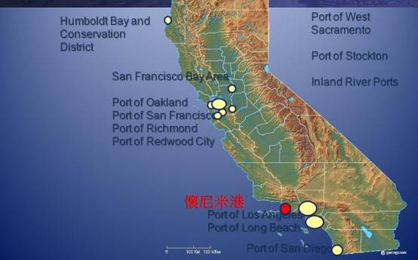
圖三、懷尼米港地理位置圖
- 競爭優勢
懷尼米港規模雖然不敵周邊洛杉磯及舊金山港，但由於美國西岸的大貨櫃港每年旺季皆因為處理能力不足，洛杉磯港和長堤港已經無多餘能力應付非貨櫃貨物，加上近年來洛杉磯港碼頭工人罷工事件頻繁，令主攻冷凍農作物和汽車產業的懷尼米港貨量成長迅速。此外，因該港地理位置較為偏遠，成本也相對低廉，加上與港口員工和當地居民關係良好，相較於其他大港，懷尼米港的工作態度及效率亦具有競爭優勢。
比較2011年及2012年的進出口貨物數量，在進口方面成長速度最快的為重型貨櫃(29.6%)，化學肥料(28.9%)，汽車(20.1%)，國內油品(12.5%)以及生鮮蔬果(11.7%)等產業，出口方面則為重型貨櫃(44.6%)，生鮮蔬果(33.5%)及汽車(10.3%)。
- 未來發展重點
為擴展業務，懷尼米港正計劃合併鄰近一個低使用率軍港海運基地的3個碼頭和1,600畝後方用地，改建為貨櫃碼頭，將港口發展為包含貨櫃港功能的多用途港。
開發新港的擴建計畫目的為能將該港發展為南北貿易的主要港口，方便區域船公司避開較壅擠和收費較高的洛杉磯及長堤港。擴建工程若能順利完成，預期將能提高升懷尼米港於南加州的競爭力，並紓緩南加州港處理能力不足的情形。

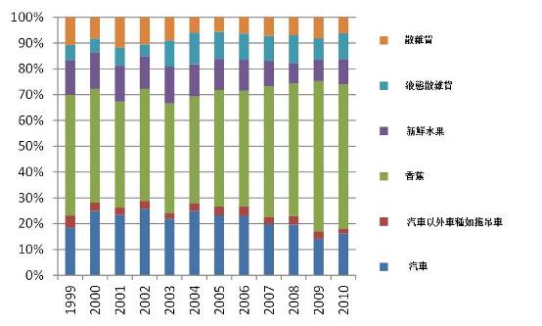
圖四、懷尼米港特定貨源所佔比例圖

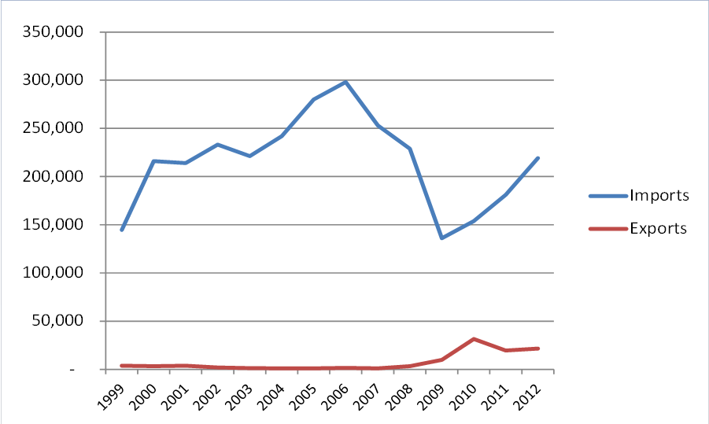
圖五、1999年至2012年懷尼米港汽車產業進出口數量變化圖

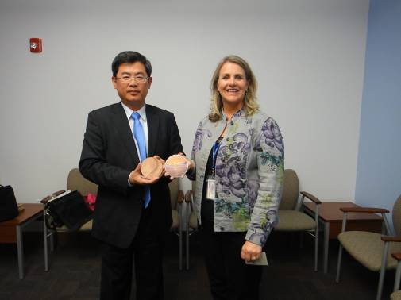
圖六、李總經理與懷尼米港理事委員Mary Anne 合影
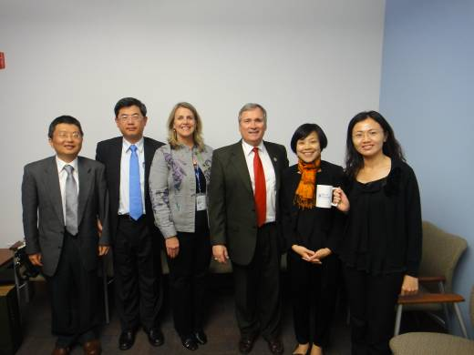
圖七、本公司與懷尼米港人員合影紀念
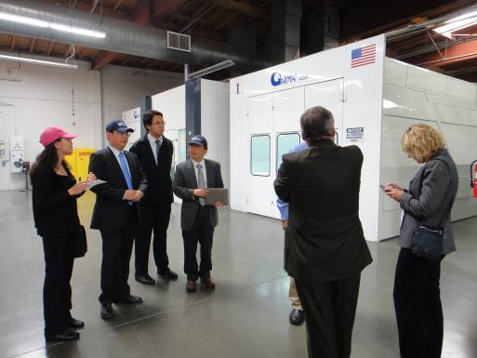
圖八、參訪懷尼米港區外汽車組裝公司

  - 參訪洛杉磯綠色港埠設施及陽明海運WBCT貨櫃場
（一）美國港埠之綠色政策簡介
美國在1960年代末即面臨發展與環保抉擇問題，工業發展對環境的挑戰引起廣泛關注，並引起領先產業的轉型。1970 年美國總統尼克森簽署「國家環境政策法」，以美國環境保護總署做為執法機構，審慎規劃運用資源，確保經濟持續增長，藉以實現新的價值。
2008 年7 月「C40 世界港口氣候會議」(C40 World Ports Climate Conference)，來自全球55 個港口在荷蘭鹿特丹發表了一份「全球港口氣候宣言（ World Ports Climate Declaration）」，共同宣示將採取行動及有效的國際措施，以致力於削減港內CO2 的排放。
美國布希總統於2008 年7 月21 日正式簽署「2008 海事污染防制法」(Maritime Pollution Protection Act of 2008)，該法係增修美國海岸巡防隊執行「船舶污染防制法（Prevention of Pollution From Ships）」中，有關防制船舶排放空氣污染物相關條款，自第三個月起正式成為73/78 年MARPOL Annex VI 之締約國。因此，包括貨櫃船、油輪、化學輪、郵輪及散裝船等船舶進出美國港口，都必須注意所使用的引擎是否符合美國第三類柴油引擎的氮氧化物排放管制標準，以及燃料油硫份的含量限制。
2007年10 月美洲港口機構協會(American Association of Port Authorities, AAPA) 頒發綜合環境管理獎(Comprehensive Environmental Management Award)，表彰美國洛杉磯港預定於5 年內降低45%因作業產生的空氣污染。因此洛杉磯港更積極推動港區空氣清淨行動計畫，與長灘灣區於2008 年3 月24 日通過一項資助計畫，對於駛近、或停靠此二灣區的船隻，進行低硫燃料油的資助。希望藉由減少運輸過程中排放的有毒廢氣，改善當地空氣品質。
（二）洛杉磯港綠色港埠作為
2005 年以來，港務管理當局重要環保措施摘述如下：
1. 綠色港口作為
環保部門清理港區環保死角，對環境有害、污染土壤的化學物質密封後深埋，阻斷在土壤和水體中的擴散路徑。包括改善空氣和水體質量，淨化土壤和海底沉澱物，與上游城市協商，共同制定排放與監管標準。
2.清潔空氣行動計畫
由於推測約有50%港區廢氣排放總量來自船隻之運行，故 2007 年港口管理當局推動「清潔空氣行動計劃」，具體規定船隻在離港20海里前，需將船速降到12 海里/時速以下，在港區雷達測速器之監控下，全年標準率超過90%的船隻可在第二年享有泊位費減免15%優惠，並獲得綠色環保標誌旗。遠洋貨輪在此項管制之履行率超過90%，船隻減速減排確獲得支持。
另遠洋貨輪停泊期間，仍以燃油為動力提供需要恆溫保存之貨物，致所排放的廢氣亦是港區空氣污染的另一個來源。故電纜線介面引到一些碼頭的泊位上，遠洋貨輪只要接入插座就可使用電力，以保證生活區空調與冰箱恆溫保存貨物的運轉，免去使用燃油帶來的廢氣污染。
從港區消除停泊期間的廢氣污染和遠洋輪的長期能源效率來看，供電設備和船舶內部電路改造費用，其投資回報仍然可觀。但港區供電能力與停泊巨輪的總需求量尚不明確，港區未來的電力需求及敦促各遠洋貨輪改造電路系統之課題尚待溝通努力，以達到停泊期間以電力為能源的目標。
由於使用岸電需龐大投資及長時間規劃建設，因此減少有害廢氣的排放是最直接的方式。洛杉磯與長堤港區當局於2008 年3 月24日通過對於駛近、或停靠此二港區的船隻，提供低硫燃料油的資助。目的在於使貨輪經營者對於聖佩德羅灣區40 英哩內、與港口停泊處的船隻運輸往來，於未來一年內提高乾淨燃油使用的比率。
此項計畫提出，貨輪經營者至少須在港口的20~40 英哩處轉換燃油與低硫蒸餾油(HFO to MDO)的使用，而港口管理單位將支付貨輪經營者關於上述兩種油品的價差支出。洛杉磯灣區執行長克納茲博士(Geraldine Knatz PhD.)表示，此提早使用低硫燃油計畫將對我們的客戶產生鼓勵的作用，我們港口與業界從2008年7月起攜手降低船隻廢氣的排放，對未來推動政府相關政策，其適應程序是一個很好的先例。
3. 推廣潔淨卡車
除船隻外，港區廢氣排放也包括運輸卡車，港務管理當局推出了「潔淨卡車計劃」，目標是在聖佩德羅灣區逐步淘汰16,000 輛重污染的卡車，從2008 年10 月1 日起在五年內把卡車污染氣體排放的總量降低80%以上。港區禁行1988 年以前出廠的各種型號卡車，同時舊卡車車主或公司更換新型環保卡車可以得到當地政府和港務當局的財政補貼或貸款補貼，為籌集所需資金，可從在進出港區的載滿標準貨櫃課徵稅。
「潔淨卡車計劃」中的潔淨卡車大多使用液化天然氣，燃料中只需6%的柴油用於發動點火，其他94%動力能源皆為排放較低的液化天然氣。經過試運行，這種新型「潔淨卡車」單位能效已達到同類型柴油卡車的90%，司機工作環境明顯地改善。
(三)陽明海運公司WBCT貨櫃場簡介
1.背景
WBCT是由陽明海運、中國航運(China Shipping)及美國港口公司(Ports America)等三家公司於2002年聯合籌組運作，負責經營洛杉磯港#100至#102碼頭及#121至#131碼頭，WBCT目前擁有272畝的碼頭作業空間，總船席長1371.6公尺(4500英尺) 中潮位水深達13.7公尺(45 feet)。以每星期三艘船舶進港之頻率計算，櫃場每年吊掛貨櫃超過800,000次之作業。
WBCT設有全方位服務碼頭之鐵路設施，透過BN和UP兩鐵路系統可通達超過25個內陸之目的地，亦可藉由#110高速公路迅速抵達洛杉磯及長堤市機場。 WBCT的設備清單包括13超巴拿馬型船到岸起重機，19部跨載機，39前式搬運機，超過170部碼頭拖車。
WBCT以ISO9001－2008之處理程序，運用最新科技提供高服務水準、技術包括光學字元辨識系統、無線射頻辨識系統及差分全球定位系統，輔以結合櫃場本身之作業系統，形成貨櫃追蹤系統，便能讓櫃場管理者進行存貨整合，即快速的周轉時間、存貨透明度及最佳的顧客服務。
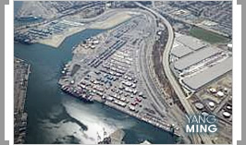
圖九、WBCT貨櫃場空照圖
2.願景

努力在北美洲成為最具成本效益與安全的貨櫃碼頭服務中心。
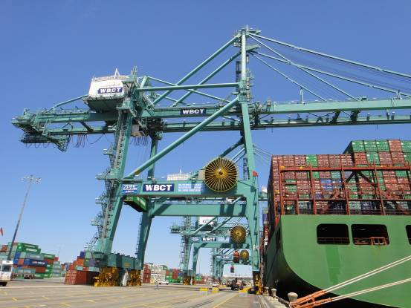
圖十 WBCT碼頭
3.使命
•創新－以直覺式的服務方案讓我們的客戶可以直接聯想到WBCT品牌。
•優良的商業服務－在所有的商業互動中，維持高水準的誠信。
•注重生態－尋求方法讓對環境的衝擊影響最小化。
•好公民－我們將鼓勵員工回饋自己當地社區，成為我們工作風氣。

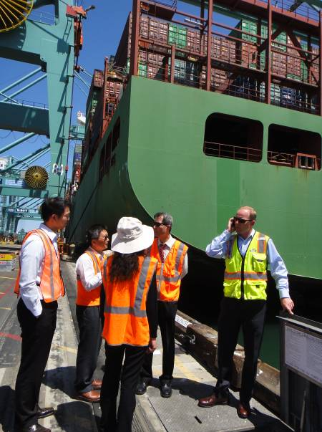
圖十一:WBCT碼頭工作人員解說現況

4. 演進
自1997年以來，WBCT著眼於提供客戶所期待的世界級服務，所以在某種形式上已擴大其公司影響力，其演進介紹如下：
•1997年，陽明海運承租在121-131的船席泊位
•1999年，年末，第一次碼頭鐵路裝卸貨物
•2002年，陽明海運、中國航運和美國港口建立合資企業
•2004年，啟用第100號船席泊位，並使用4臺超巴拿馬型船到岸起重機
•2005年，第一艘8500TEU貨櫃船停靠
•2010年，另外承租18畝，開放服務停靠102號泊位之貨物
•2011年，啟用102號泊位，使用4超巴拿馬型船到岸起重機

5.環保承諾
WBCT所營運的設施完全符合所有聯邦、州和地方環保法規的要求。藉由與洛杉磯港、政府機構/政府官員和利益相關者的合作夥伴關係，在產業中扮演著一個突出的角色，來鼓勵、承擔及共創優質環境的責任。WBCT已實施環境污染防治的措施和程序，以降低風險的識別、評估和管理業務之作法，減輕對環境的不利影響。將高度重視教育和培訓管理團隊，以支持環保目標。
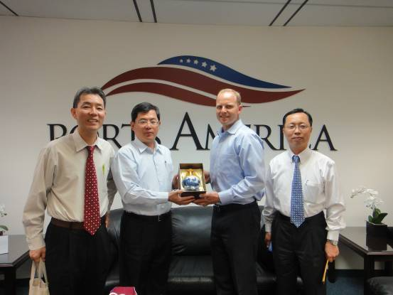
圖十二、本公司與陽明駐洛杉磯辦事處及WBCT碼頭人員合影
6.岸電系統（AMP）
AMP，也被稱為冷熨燙，是一項空氣品質清淨計劃，著重於減少貨櫃船停靠在碼頭的氣體排放量。停靠的船隻以其裝載的AMP裝置直接通以岸邊的電力裝置，而非運用自身柴油動力。這種AMP技術通常被稱為“低溫熨燙”。 WBCT於2004年6月21日在第100號泊位使用岸電系統，自豪能成為在這世界上第一個使用AMP的貨櫃碼頭。
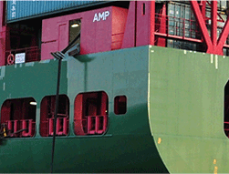
圖十三 船舶上岸電接電設施
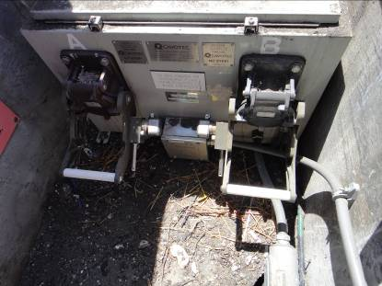
圖十四 碼頭岸電設備

7.清潔卡車計劃（CTP）
CTP是一項由洛杉磯港所倡議的提案，其目的以減少污染，改善區域空氣質素為主。 WBCT以能夠贊助和支持這些努力為豪。全面實施港區卡車排放量計畫，預計將減少80％污染。

8.防止雨水徑流污染的防治計劃（SWPPP）
SWPPP是概述了各種將要採取的行動，以避免污染物隨著雨水排放。所有雨水排污者必須準備、截留及現場執行SWPPP，該計畫必須標識受影響的工業雨水排放污染源，減少或避免污染物的雨水排放。WBCT有一個既定的SWPPP，展示承諾，並輔助SWPPP之實施及評估最佳管理方案的有效性和措施。

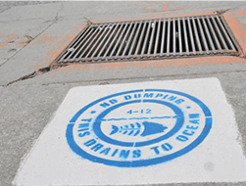
圖十五、排污截流入口

9.資源回收
WBCT已與廢物管理公司合作來處置所產生的廢物，例如來自維護和維修工作、設備、用品/紙製品、塑料/玻璃和垃圾回收等所產生之廢物。我們維持定期收集所有非危險可回收的物品。

10.簡單的綠色計劃
由於WBCT承諾致力於環境管理，Simple Green是我們在保養和維修與底盤維修部門主要使用的清潔劑。Simple Green擁有低毒性、可生物分解的成分、可減少廢物產生量以及讓我們的技工有更安全的工作環境，它替代了溶劑型的清潔劑。Simple Green也同樣用於霧化噴霧罐來清理特定目標，替代了含有溶劑型清潔劑的氣霧罐。


圖十六、綠色環保標章

11.生態分解劑
生態分解劑，是一種WBCT將它用來清理石油和燃油產品的友善環保的分解性產品。燃油洩漏在我們工廠裡並不是一個典型的事件，但是後來此事仍發生了，我們必須選擇使用環保型吸收劑。相對於傳統的包含了結晶氧化矽的粘土型吸收材料，生態分解劑已被證明對人體是無毒的，並在清理產品上為傳統的粘土提供了另一種安全的替代選擇。生態分解劑是一種低重量高效吸收的材料。由於其重量輕，處理過程所產生之廢棄物及危害區亦較低。

圖十七、生態分解劑

12.以丙烷為燃料之貨櫃場牽引機Propane Yard Tractors
WBCT 之牽引機均改裝採壓縮式天然氣(CNG)為燃料，而非柴油 以降低排放物。WBCT目前經營176非編碼區的庫存，而這些牽引機在廠區幾乎不停運轉。所以我們很榮幸超過目前加州空氣資源委員會（CARB）工業設備排放的法規的要求。WBCT是能夠在監管期限前做到這一點。
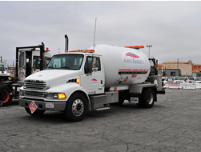
圖十八、壓縮式天然氣(CNG) 牽引機
13.混合高架式起重機（HRTG）
WBCT在2012年4月，將其中一種橡膠輪胎龍門起重機（RTG）更換為以電池為動力的機器，取代了以柴油為主的機械動力。在供應商ECO Crane緊密的合作，起重機的發動機被移除，而且被使用電池運動的機器所取代。一個更小的發電機組用發動機是用來保持電池的充電，但大部分的時間發動機無任何氣體的排放。
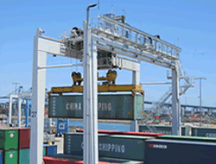
圖十九、混合高架式起重機

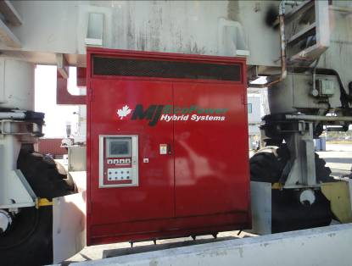
圖二十、西池碼頭油電混和系統
（四）船席#121-#131之櫃場設施
1.作業模式:貨櫃貨(含輪走式及地面作業)
2.面積: 186英畝
3.總船席長: 1066.8公尺(3500英呎)
4.船席數: 4
5.碼頭平面高度: 4.57公尺(15英呎)
6.水深: 10.66~13.72公尺(35-45英呎)
7.起重機:5台超巴拿馬級起重機; 3台巴拿馬級起重機
8.櫃場特色: 13台門式跨載機; 前式搬運機; 側式搬運機; 叉式起重車; UTRs; 車架;碼頭鐵路設施。
9.提供服務航線:中國海運，陽明，川崎汽船，中遠，韓進，長榮，以星航運。

- 論壇
IAPH論壇
本次大會探討議程廣泛，同時舉辦數場研討會，由相關領域專家或學者進行簡報，並與與會人員進行討論交流，由於研討會報告人數子題及內容眾多，特摘要五場研討會之重點摘述如次：
- 全球海運發展現狀
此討論議題摘錄「拉丁南美洲未來展望-巴拿馬運河拓寬後可期待之經濟發展趨勢」之重點如下:
- 拉丁美洲之全球貿易量不敵亞洲；亞洲仍為全球貿易交易量最大區域。(如圖二十三)
- 智利及秘魯之外貿出口量為拉丁美洲等國中表現最佳，而東海岸南美國家如哥倫比亞及巴西之外貿出口量有停滯不前之現象。(如圖二十四)
- 雖然拉丁美洲地區對於港口投資已漸有增長，但該區的港口基礎建設程度仍然低於全球平均標準。(如圖二十六)其中尤以巴西的問題最為嚴重，如河道系統不足以應付國內經濟需求，大部分港口碼頭水深不足使得大型船舶無法進港停靠，以及高速公路及鐵路建設不足無法足夠因應貨櫃集裝箱運送等，硬體基礎建設的改善為當務之急。
- 哥倫比亞一般消費品以及建設業相關貨物的進口顯見成長，出口貨物則以礦石、農產品以及工業用品為主。
- 拉丁美洲出口尤以散雜貨成長顯著，但出口佔當地國民平均所得比例仍偏低。
- 要提高拉丁美洲對全球經濟貿易的所佔比例，第一要件為改善目前港口與聯外道路等重大基礎建設以及加強巴拿馬運河的拓寬工程。
圖二十一、 全球貿易量比例圖
圖二十二、 智利、秘魯、中國、韓國、哥倫比亞、印度以及巴西出口佔GDP比例圖

圖二十三、經由巴拿馬運河轉口之主要拉丁美洲航線圖
圖二十四、全球與拉丁美洲港口基礎建設程度比較圖
- 郵輪事業發展與未來展望
此探討議題尤以皇家加勒比海集團副總裁所發表的「郵輪產業與郵輪港口」 以及水晶郵輪公司碼頭營運部副總裁所發表的「郵輪公司於市場崛起所面臨的挑戰」內容具有參考價值，特對其報告摘錄如下:
「郵輪產業與郵輪港口」
自1990年起，全球郵輪旅客數以平均7%穩定成長，去年全球郵輪旅客數達2千1百萬人，由於穩定的旅客成長以及運航船舶增長，迫使郵輪業者不得開發新市場以因應需求。產業趨勢將朝向航線多元化發展，預計將有越來越多的大型郵輪投入加勒比海與地中海以外的市場。
表一: 郵輪業者全球布局概況
區域 | 市場佔有率 | 可泊靠容量(年)
加勒比海 | 29% | 729,000
地中海 | 24% | 610,000
波羅地海、英國 | 9% | 232,000
亞、澳、印度 | 7% | 202,000
巴拿馬 | 9% | 227,000
阿拉斯加 | 3% | 92,000
南美洲 | 4% | 113,000
百慕達、新英格蘭 | 6% | 152,000
環球、大西洋 | 8% | 216,000

表二: 郵輪旅客2006vs2011之成長率

表三:2011年全球郵輪旅客數量及滲透率
依據皇家加勒比海公司的預估，各國郵輪產業趨勢發展如下:
- 歐洲:由於歐洲經濟衰退影響遊輪旅遊需求，西班牙及義大利等國皆受影響，惟有德國郵輪旅遊人數仍持續增加；未來東歐、土耳其及俄羅斯的市場將有大幅成長空間。
- 北美洲:北美洲多艘新船下水導致市場競爭激烈；加拿大地區受沿岸排放政策的影響，郵輪減少停靠次數；阿拉斯加近來受惠於旅客稅減少，但預估仍會受到未來沿岸排放政策影響郵輪停靠。
- 南美洲:墨西哥、巴拿馬以及哥倫比亞等市場成長強勁；巴西由於官僚、稅率及不足的硬體設備空間而扼殺了其市場潛力；阿根廷與智利因地區碼頭成本、稅率以及油耗因素減少了郵輪停靠的意願；中美洲具有發展潛力。
- 澳洲:澳洲政府目前仍對郵輪產業的效益持保留態度，加上雪梨及布里斯本等大港的硬體建設不足，影響了郵輪業的未來發展。
- 亞洲:亞洲地區對於麗星郵輪的產品接受度最高，目前中國旅客仍是市場發展的主力，尤其加上新加坡、馬來西亞以及中國等政府重視郵輪產業發展，紛紛出資興建新的旅運大樓，未來可期待此區域的成長。但因亞洲人的度假模式與歐美人相異，郵輪路線安排必須重新思考配合亞洲人的喜好如購物對船上與岸上活動策畫等進行修正。
「郵輪公司於市場崛起所面臨的挑戰」
水晶郵輪公司建立於1988年，總公司設立於美國加州洛杉磯。依據該公司調查，旅客選擇搭乘水晶郵輪的原因有二，一為優良聲望，二為郵輪彎靠港口選擇性多。然而，目前郵輪業者亦面臨著以下的挑戰:
- 油料成本:由於油料成本佔了公司營運成本的絕大比例，近年來年年攀升的油價嚴重影響了業者的收益。
- 港埠成本:近年來引水人費用、拖船費用及服務人員的人頭稅等不斷上升。
- 泊位:熱門港區面臨泊位不足之現象。
- 環境:水晶郵輪公司承諾預防汙染措施並且遵守世界環保規定；持續改善環保管理系統以降低郵輪汙染程度。
- 世界情勢:歐美經濟衰退、恐怖攻擊事件等世界事件皆會影響郵輪行程的銷售及旅客對旅程規劃的改變。
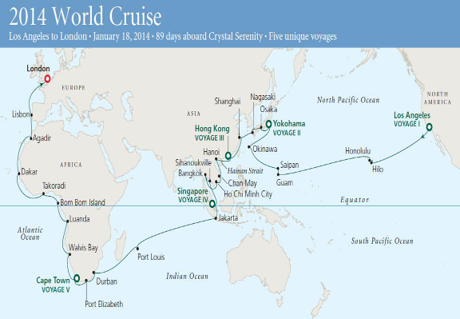
圖二十五、水晶郵輪將於2014年推出郵輪環遊世界行程，自美國洛杉磯出發到英國倫敦全程預計共89日
- LNG燃料船舶發展
第28屆IAPH世界港口年會(美國洛杉磯)，有關以LNG為燃料船舶之決議事項摘述如下:

(一)以LNG為燃料之船舶已具可操作性，主要分布在北歐地區—2012年已超 過30艘船舶使用LNG營運。
(二)在氧化硫排放控制區(SECA)中，自2015年起燃油含硫量比例上限降至0.1%。
(三)在氮氧化物排放控制區(NECA)中，自2016年起新船建造時，船舶引擎須符合第三級規定。
(四)自2012.08起排放控制區(ECA)之國際規範已擴及北美水域及加勒比海(自2014.01起)，同時自2016年1月起，兩區均加入氮氧化物排放控制區(NECA)中。在歐洲氮氧化物排放控制區(NECA)將與氧化硫排放控制區(SECA)中則預定將同時實施規範。
(五)以環境保護觀點，以LNG為燃料之船舶確實優於以油為燃料之船舶，有助於降低船舶空氣汙染排放物，如硫化物、懸浮微粒、氮化物，且對二氧化碳排放亦有一定效果。(幾乎零排放之含硫化物、減少80-90%之氮氧化物及減少一定程度之懸浮微粒及二氧化碳排放)
(六)以經濟角度而言，LNG燃料排放標準符合SECA及NECA之要求，是船東選擇以LNG為燃料之誘因。
(七)LNG普遍使用於小型船舶，船公司及設計單位正發展將LNG運用於大型船舶。
(八)基本上以LNG為燃料之船舶正面臨各種挑戰，如LNG需較大儲存空間、在主航線上加氣站不足及安全儲槽缺乏規範。
(九)以經濟及環境之觀點，對航運產業而言，以LNG為燃料是個有利之選項。
(十)IAPH 於2011年在WPCI (World Ports Climate Initiative)已提出 “LNG fuelled Vessels”之議題，本次會議附帶決議如下：
1.IAPH促請各港口，特別是位於排放管制區水域內港口，增加對LNG加氣之機會作策略規劃，以提供適當之加氣設施及安全規範供來港船舶使用。
2. IAPH 籲請IMO等國際組織繼續訂定以LNG 為燃料之安全規範，藉以推廣LNG加氣之運用。(註：IMO 目前正制訂船舶使用瓦斯或低閃點燃料之安全國際規範IGF Code)
3. IAPH 呼籲各國及地方政府採取積極角色，協調港口內以LNG燃氣之船舶與地區安全、消防及環境議題等介面。
4. IAPH請船舶業者及港口管理單位能對於員工及船員作教育訓練，能適度提供以LNG燃料加氣作業程序之課程。
5. IAPH邀請各港口參與WPCI project “LNG fuelled Vessels”.之計畫。

- 女性論壇
IAPH於2012年5月假以色列耶路撒冷所舉辦的期中會議中決議正式成立女性論壇，並設立目標希望往後能設置專為在海運業工作女性專屬的獎學金制度，以培訓更多優秀女性人才。此外，希望藉由此平台的建立，增加討論女性於海運業中所遇到的困難及瓶頸之課題，並提升女性在此產業中的競爭力。由於本次大會為首屆女性論壇，內容主要為介紹女性目前於海運業發展現況及相關組織，重點摘錄如次:
- 根據Eurostat統計資料顯示，2012年挪威15歲至64歲人口的就業率達75.3%，其中女性就業率高達73.3%。(如圖二十八及圖二十九)奧斯陸港為挪威第一大港，該港口的領導階層超過一半皆為女性同仁，不僅如此，奧斯陸港的歷屆董事中亦有女性。
圖二十六、2012年北歐就業率概況
圖二十七、2012年北歐女性就業率概況
- 現任奧斯陸港董事 Anne Sigrid Hamran女士表示，越來越多實例顯示，當工作職場上男性與女性的比例達到平衡時，對於公司的業績、領導以及創新皆帶來更加的表現。
- 不同於男性，女性領導階層有更柔軟的思考以及人際關係，處理事情的細膩度更優於男性。對於女性必須面對同時兼顧家庭與事業的挑戰，公司應該建立一個對要照顧小孩的婦女友善的職場文化與制度，讓女性能無後顧之憂投入於工作。
- 女性國際航運與貿易協會(以下簡稱WISTA，Women’s International Shipping & Trading Association)於1974年倫敦成立，並於1981年在德國漢堡舉辦了第一屆的年會，今年第33屆的年會將於10月份假加拿大蒙特婁市舉行。WISTA的主要目標為建構海運業中女性管理階層之交流平台，提供多元化資訊以及培訓課程，並支持更多女性投入於海運相關行業。現任總裁為荷蘭籍Karin Orsel女士，目前會員遍及31個國家，人數達1,875人。
伍、IAPH執委會會議
目前本公司李泰興總經理為亞太區執行委員會成員之一，茲將會議重點臚列如次:
- 秘書處報告2012年之財務現況以及2013年及2014年之預算。秘書處表示近年來由於會員有遞減以及遲交會員費用之問題，導致實際收入比預算少了17million日圓，希望大會正視這個問題並請各會員能即時繳交會費。
- 2013年預算:120.6million yen
- 2014年預算:117.4 million yen
- 加入IAPH之會員數
2013.04.10
 | 地區 | 會員數 | 合計
正式會員 regular member | 非洲、歐洲 | 72 | 185
正式會員 regular member | 美洲 | 20 | 185
正式會員 regular member | 亞太平洋區 | 93 | 185
協力會員Associate member | 非洲、歐洲 | 56 | 139
協力會員Associate member | 美洲 | 20 | 139
協力會員Associate member | 亞太平洋區 | 63 | 139
324
- 鑑於目前郵輪業對全球港口之興盛有極大相關性，建議IAPH在原有之技術委員會底下加入遊輪工作小組，此項建議已獲理事會通過。原有技術委員會包含三大組別分別為:
  - 溝通與訓練小組(Group for Communication and Training)
底下有港口財務與經濟委員會(Port Finance & Economics Committee)
及溝通與社區關係委員會(Communication and Community Relations
Committee )。
  - 港口安全、安保與環境小組(Group for Port Safety, Security and
Environment)
底下有港口安全及安保委員會(Port Safety and Security Committee)、港口環境委員會(Port Environment Committee)以及法律委員會(Legal Committee)。
  - 發展、營運與經濟發展促進小組(Group for Development, Operations and Facilitation)
底下有港口規劃與發展委員會(Port Planning and Development Committee)、港口營運與物流委員會(Port Operations and Logistics Committee)、貿易促進及港灣社區系統委員會(Trade Facilitation and Port Community System Committee )。
四、下屆執委會成員
(一)主席:澳洲雪梨商港 Mr. Grant Gilfillan
(二)第一副主席:巴塞隆納港 Mr.Santiago Garcia-Mila
(三)第二副主席:邁阿密港總裁 Mr. Bill Johnson
(四)第三副主席:斯里蘭卡港董事長 Mr. Priyath Wickrama
五、雙年會資訊
2015年雙年會將於德國漢堡港舉行，2017年雙年會將於印尼峇厘島舉 行。兩次大會中間舉行期中會議，將於2014年4月在澳洲雪梨港召開。
六、IAPH更換協會標誌
圖二十八、舊式IAPH之LOGO

圖二十九、新版IAPH之LOGO
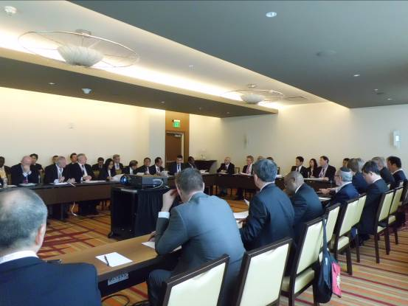
圖三十、本公司李總經理泰興參加執行委員會會議
陸、心得及建議
  - 積極辦理國際行銷會議，並定期於國際性組織上發表論文
我國港口自港務局時代已加入國際港埠協會多年，但歷年來主要以參與論壇活動為主。臺灣港務公司自成立以來，去年因主動拜訪國際港埠協會於東京的秘書處而受邀於年會中的技術委員會中發表我國航港體制的改革，此次的發表也引來與會各國的迴響，紛紛對我國的體制改革表示讚揚及認同，有效達成行銷效益，並大幅提升TIPC的國際知名度。
除了航港體制改革，本公司於港口經營、郵輪產業的推動以及綠色港埠
方面亦有主導議題和提供方案的實力。建議本公司將參與國際港埠協會年會列為年度重點工作項目之一，主動爭取發表及主導議題的機會，藉以提升我國於國際海事中的地位。
此外，IAPH大會中亦設有展示區，其中尤以韓國釜山港之設攤規模最大，於大會召開期間結合韓國文化元素招攬不少與會人士之注意，韓國致力於國際規模會議之招商行銷模式可值得參考。 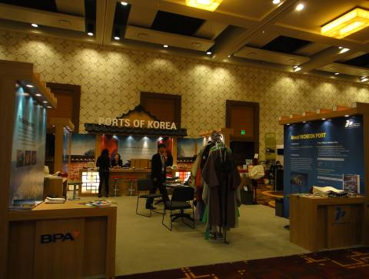
圖三十一、韓國釜山港於IAPH大會期間設攤參展
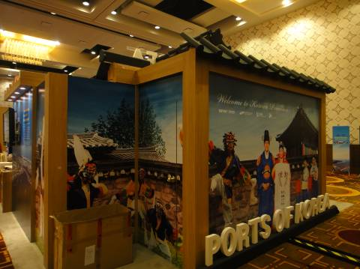
圖三十二、韓國釜山港於IAPH大會期間設攤參展

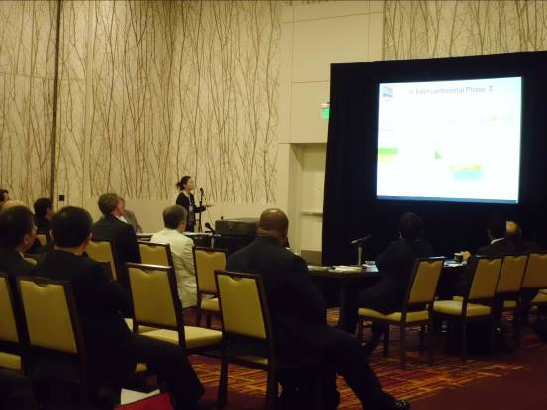
圖三十三、本公司唐督導伯芬於技術委員會上發表我國航港體制改革
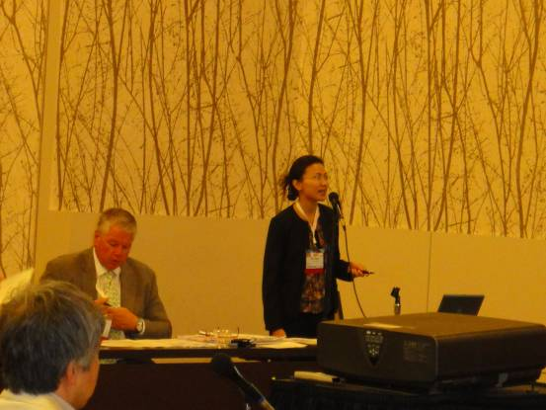
圖三十四、本公司唐督導伯芬於技術委員會上發表我國航港體制改革
  - 投資拉丁美洲市場之可能性
由本次大會論壇簡報中可得知，雖然拉丁美洲地區的港口投資已漸有增長趨勢，但該區的港口基礎建設程度仍然低於全球平均標準。本公司自成立後便積極尋求可投資的市場，拉丁美洲地區的碼頭建設似乎尚有發展潛力，但我國與該區國情文化以及語言等差異皆比其他鄰近國家如東南亞地區還要大，本公司若要考慮此區塊之投資，建議成立拉丁美洲工作小組，先行收集該區各國碼頭建設之詳細現況並研議未來投資的可行性及風險性。
  - 郵輪產業
本次論壇中提及目前全球郵輪旅客數每年穩定成長，為因應穩定旅客的成長以及運航船舶增長，迫使郵輪業者不得開發更多的新市場。其中皇家加勒比海的副總裁預測郵輪產業必將朝向航線多元化發展，並將有越來越多的大型郵輪投入加勒比海與地中海以外的區域市場。
目前本公司亦積極邀請海外郵輪公司來臺踩線並將基隆以及高雄發展成郵輪母港，除了旅運大樓硬體設備的興建外，軟體方面如旅客下船後的路線規劃以及交通安排等，如何讓郵輪以及郵輪旅客能再次回流到臺灣市場才是未來本公司應該努力的目標。尤其簡報中提到雖然亞洲區域的成長指日可待，但由於亞洲人度假模式與歐美相異，如何針對亞洲人的特性開發喜好的郵輪路線及岸上活動皆是本公司可思考的方向。
  - 女性論壇
IAPH向來為海運界影響力強大的交流平台，女性論壇的創立，可見IAPH將女性於海運業中的成長視為未來值得注意之發展趨勢，本公司自成立後新的從業人員比例中，女性亦高於男性，因而對於IAPH女性論壇所討論的議題可做為往後公司對於處理女性工作同仁職場問題之借鏡。如同發表中所提，相對於男性，女性領導階層有更柔軟的思考以及人際關係，處理事情的細膩度更勝於男性等優點。對於女性必須面對同時兼顧家庭與事業的挑戰，本公司如何能建立一個對要照顧小孩的婦女友善的職場文化與制度，是未來公司可以努力的方向。
  - 懷尼米港
懷尼米港規模雖小，但由於及時掌握鄰近大港處理能力不足之情勢，加上港口定位有別於其他港口，成功做出市場區隔，讓該港於重型貨櫃、汽車以及生鮮蔬果的裝卸量大幅提升。我國港口目前亦面臨亞洲鄰近港口如上海港、廈門港、釜山港、新加坡港等激烈競爭，如何在眾多競爭港口中脫穎而出，除了提供航商低廉的費率以外，加強我國港口的工作效率及服務素質，打出一個以客戶為優先的TIPC優良港埠品牌亦是可向懷尼米港學習之行銷策略之一。
  - LNG及物流發展趨勢
2012年已超過30艘船舶以LNG為燃料來營運，其中以北歐地區主。同時在氧化硫排放控制區(SECA)及氮氧化物排放控制區(NECA)中，均分別自2015年及2016年起國際規範已擴及北美水域及加勒比海(自2014.01起)，另自2016年1月起，兩區均加入氮氧化物排放控制區(NECA)中。在歐洲氮氧化物排放控制區(NECA)將與氧化硫排放控制區(SECA)中則預定將同時實施規範。
以環境保護觀點，以LNG為燃料之船舶確實優於以油為燃料之船舶；以經濟角度而言，LNG燃料排放標準符合SECA及NECA之要求，是船東選擇以LNG為燃料之誘因。所以本公司以港口管理機構之角度，均應密切觀察此一趨勢，LNG已普遍使用於小型船舶，船公司及設計單位正發展將LNG運用於大型船舶。
然而基本上以LNG為燃料之船舶正面臨在主航線上加氣站不足及安全儲槽缺乏規範。故倘若本公司運用臺中港現有中油公司LNG儲槽，是否亦有合作機會提供未來LNG船舶之加氣站，亦可成為擴展港口之經營機會。
另有關IAPH促請各港口參與WPCI project “LNG fuelled Vessels”.之計畫，及籲請IMO等國際組織繼續訂定以LNG為燃料之安全規範，均是本公司未來應持續觀察之議題。

  - 陽明海運WBCT貨櫃場
美國洛杉磯港對一向積極推動港區環保措施，例如綠色港口作為、.清潔空氣行動計畫及推廣潔淨卡車計畫等，所以，陽明海運公司WBCT貨櫃場位處洛杉磯港重要據點，亦積極配合港口管理當局推動各項環保作為，例如岸電系統（AMP）、清潔卡車計劃（CTP）、防止雨水徑流污染的防治計劃（SWPPP）、資源回收、簡單綠色計劃、.生態分解劑、以丙烷為燃料之貨櫃場牽引機(Propane Yard Tractors)及混合高架式起重機（HRTG）等。
上述環保作為係國際性港口之示範性作法，可提供本公司與碼頭營運業者共同努力之目標；同時對於卡車、機具等油電混合使用等減污作為，亦可納入本公司管理工作之方向，可尋求環保署等空氣清淨主管機關之補(協)助，共同提供誘因鼓勵業者能積極採用，以達港區清淨之目標。

